Oskar-Lapp-Forschungspreis und Stipendium vergeben
Oskar-Lapp-Stiftung unterstützt junge Herzforscher

Stuttgart, den 09. Juli 2014

Im Rahmen der 80. Jahrestagung der Deutschen Gesellschaft für Kardiologie – Herz- und Kreislaufforschung e.V. (DGK) in Mannheim wurden am 24. April 2014 zwei Förderpreise der Oskar-Lapp-Stiftung an junge Herzforscher vergeben. Der mit 12.000 Euro dotierte Oskar-Lapp-Forschungspreis 2014 ging an die beiden Mediziner Dr. Thomas Fischer und Privatdozent Dr. Samuel T. Sossalla vom Herzzentrum Göttingen. Die beiden Wissenschaftler haben einen vielversprechenden Ansatzpunkt für zukünftige Behandlungsstrategien von Herzrhythmusstörungen und kontraktiler Dysfunktion entdeckt.

Das Oskar-Lapp-Stipendium 2014 erhielt Dr. Christian A. Gleißner, Privatdozent am Universitätsklinikum Heidelberg. Sein Forschungsthema ist die Gefäßverkalkung, die zum Infarkt führen kann. Dabei geht es insbesondere um die Frage, wie man die dafür verantwortlichen Zellen beeinflussen kann, um die gefährliche Verkalkung zu verhindern. Das Stipendium ist mit bis zu 20.000 Euro für Sachmittel ausgestattet und unterstützt experimentell oder klinisch tätige Mediziner sowie Naturwissenschaftler, die experimentelle und klinische Forschung betreiben. Der Förderzeitraum beträgt bis zu zwei Jahre.

Die Oskar-Lapp-Stiftung besteht seit 1992 und wurde zu Ehren des Stuttgarter Unternehmers Oskar Lapp gegründet, der am 25. April 1987 an einem Herzinfarkt starb. Die Stiftung will jungen Wissenschaftlern zusätzliche Anreize bieten, sich gezielt im Bereich der Herz- und Kreislaufforschung zu engagieren. Frau Ursula Ida Lapp, Vorsitzende des Stiftungskuratoriums: „In der Herz- und Kreislaufforschung gibt es noch viel zu tun. Prophylaxe, Diagnostik, Therapie und Rehabilitation der koronaren Herzkrankheit müssen noch viel besser erforscht werden.“

Neben der Unternehmerfamilie Lapp gehören dem Kuratorium der Oskar-Lapp-Stiftung Prof. Dr. Gunther Arnold (ehemaliger Geschäftsführer der Deutschen Gesellschaft für Kardiologie – Herz- und Kreislaufforschung e.V.), Prof. Dr. Anton Both (Ärztlicher Direktor i.R., Klinikum Stuttgart, Katharinenhospital), Dr. Rolf Thieringer (1. Bürgermeister der Landeshauptstadt Stuttgart a.D.), Prof. Dr. Roderich C. Thümmel (Rechtsanwalt), Prof. Dr. Thomas Nordt (Ärztlicher Direktor, Klinikum Stuttgart, Katharinenhospital) und Konstantinos Papoutsis (Geschäftsführer der Deutschen Gesellschaft für Kardiologie – Herz- und Kreislaufforschung e.V.) an.

Das Spendenkonto der Oskar-Lapp-Stiftung lautet: Baden-Württembergische Bank, Kontonummer 2076087, BLZ 600 501 01 oder IBAN: DE68600501010002076087, BIC: SOLADEST600.

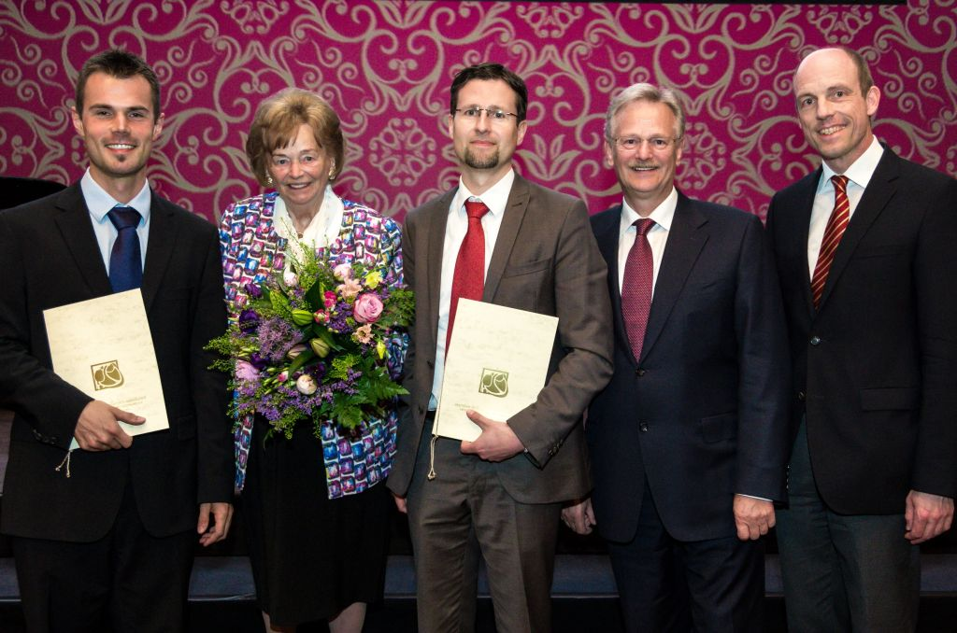
Das Bild in druckfähiger Qualität finden Sie hier

Verleihung des Oskar Lapp Forschungspreises: v.li. Preisträger Dr. Thomas H. Fischer, Ursula Ida Lapp, Preisträger Priv.-Doz. Dr. Samuel T. Sossalla, Siegbert Lapp und Prof. Dr. Thomas Nordt (von links)

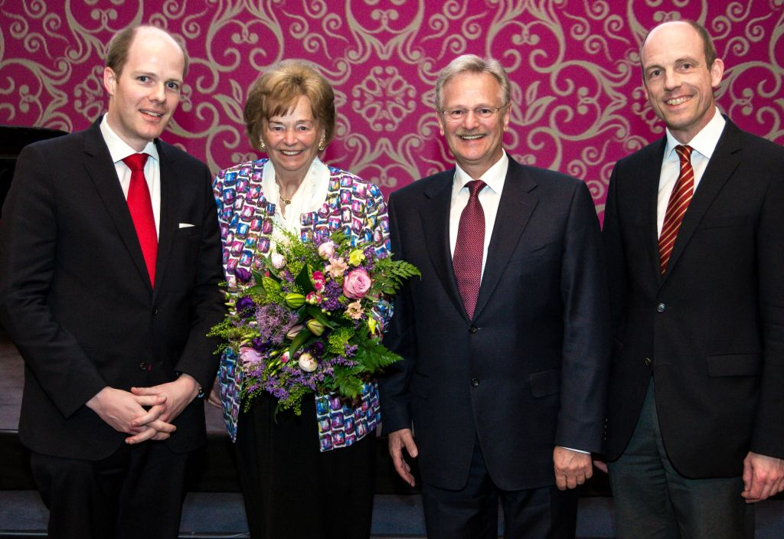
Gratulation zum Oskar-Lapp-Stipendium 2014: Dr. Christian A. Gleißner, Ursula Ida Lapp, Siegbert Lapp und Prof. Dr. Thomas Nordt
(von links; Fotos: DGK/Thomas Hauss)

Das Bild in druckfähiger Qualität finden Sie hier

www.lappkabel.de/presse

Über die Lapp Gruppe:
Die Lapp Gruppe mit Sitz in Stuttgart ist einer der führenden Anbieter von integrierten Lösungen und Markenprodukten im Bereich der Kabel- und Verbindungstechnologie. Zum Portfolio der Gruppe gehören Kabel und hochflexible Leitungen, Industriesteckverbinder und Verschrau-bungstechnik, kundenindividuelle Konfektionslösungen, Automatisie-rungstechnik und Robotiklösungen für die intelligente Fabrik von morgen und technisches Zubehör. Der Kernmarkt der Lapp Gruppe ist der Maschinen- und Anlagenbau. Weitere wichtige Absatzmärkte sind die Lebensmittelindustrie, der Energiesektor und Mobilität.

Die Unternehmensgruppe wurde 1959 gegründet und befindet sich bis heute vollständig in Familienbesitz. Im Geschäftsjahr 2012/13 erwirtschaftete sie einen konsolidierten Umsatz von 830 Mio. Euro. Lapp beschäftigt weltweit rund 3.200 Mitarbeiter, verfügt über 18 Fertigungsstandorte und mehr als 40 Vertriebsgesellschaften und kooperiert mit rund 100 Auslandsvertretungen.

“CaMKII and PKA differentially regulate SR Ca²+ -leak in human cardiac pathology”
„Molekulare Mechanismen der LGALS3BP-induzierten Makrophagenmodulation“

